行星齿轮减速器Planetary Gearbox
82JX1200K

Φ82行星减速器,允许转矩范围:20N.m〜120N.m
82mm Planetary Gearbox, Permissible Load Range: 20N.m〜120N.m
内齿圈材料 Housing material | 金属Metal
输出轴轴承形式 Bearing at output | 滚动轴承Ball bearings
最大允许径向负载（离法兰20mm处）  Max. Radial load（20mm from flange） | ≤400N
最大允许轴向负载Max. shaft axial load | ≤200N
径向间隙（测量点尽量接近法兰）  Radial play of shaft （near to flange） | ≤0.08mm
轴向间隙 Axial play of shaft | ≤0.4mm
背隙（无负载时）Backlash at no-load | ≤1.5°
输出轴最大承受压入力  Shaft press fit force, max | ≤500N

4・M6$12EQS
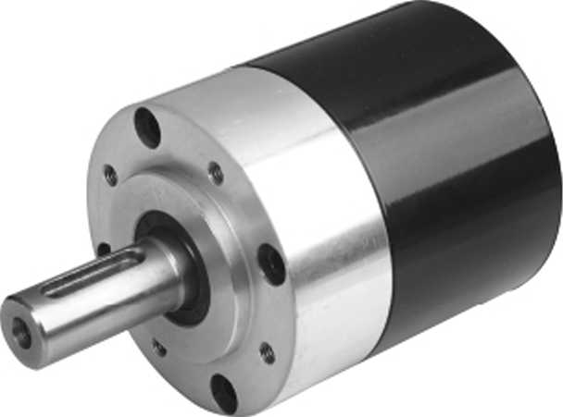
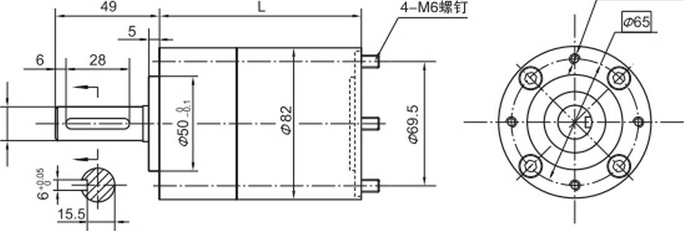
减速比Gear Ratio |  | L尺寸(mm) Dimension
—级 Stage1 | 3.7 ~ 7 | 66
二级 Stage2 | 14 ~ 48 | 90
三级 Stage3 | 50 ~ 329 | 115

•外形尺寸Dimensions
•减速比参数 Gear Ratio Parameter
参数 Parameter |  | —级 Stage1 | 二级 Stage2 | 三级Stage3
传动效率 | Transmission efficiency | 90% | 81% | 73%
额定允许扭矩 | Rated tolerance torque | 20N.m | 60N.m | 120N.m
瞬间允许扭矩 | Max momentary tolerance torque | 3倍额定扭矩 Three times of the rated torque
工作温度 | Operating temperature | -10℃~ +80℃
使用相对湿度 | Operating ambient humidity | 20% 〜85%RH
推荐输入转速 | Recommend input speed | ≤4000rpm
输入与输出转向 | Input and output direction | 同向 Same direction

•电机配合方案 Motor matching scheme
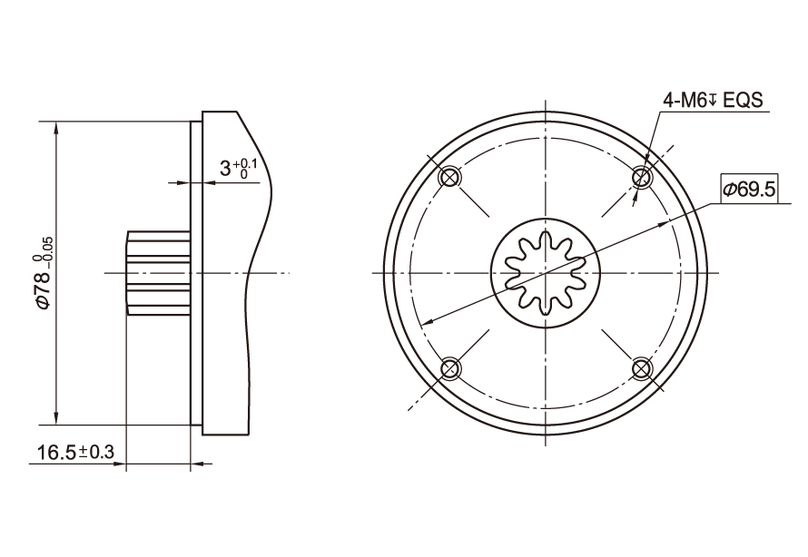 | 模数  Module | 齿数  No.of teeth | —级  Stagel | 二级  Stage2 | 三级  Stages
 | 0.9 | 22 | 3.7 | 14 | 50
 | 0.9 | 19 | 4.1 | 15 | 56
 | 0.9 | 19 |  |  | 69
 | 0.9 | 16 | 5 | 17 | 64
 | 0.9 | 16 |  | 19 | 71
 | 0.9 | 16 |  | 22 | 79
 | 0.9 | 16 |  |  | 90
 | 0.9 | 10 | 7 | 25 | 94
 | 0.9 | 10 |  | 28 | 104
 | 0.9 | 10 |  | 32 | 116
 | 0.9 | 10 |  | 48 | 133
 | 0.9 | 10 |  |  | 152
 | 0.9 | 10 |  |  | 175
 | 0.9 | 10 |  |  | 195
 | 0.9 | 10 |  |  | 223
 | 0.9 | 10 |  |  | 329
—A8—

